Máy làm đất cho lúa và cây mầu

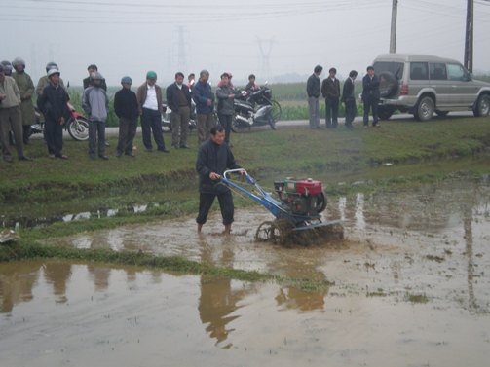
Thông tin sản phẩm
Giá | Call
Hãng sản xuất | Trung Quốc

Máy làm đất đa năng cho lúa và cây mầu
Máy làm đất đa năng
Thông số kỹ thuật
1. Tên máy: Máy làm đất đa năng 1Z-41A
2. Thông số kỹ thuật, linh kiện bao gồm:
- Động cơ 8hp, làm mát bằng nước.
- Máy cầy.
- Bánh lồng ruộng nước.
- Bánh lồng ruộng cạn.
- Bánh lốp.
- Lưỡi phay ruộng nước
- Lưỡi cầy phay.
- Lưỡi đánh luống.
- Định vị độ sâu.
- Chắn bùn ruộng nước.
- Chắn bùn ruộng cạn.
3. Chức năng:
- Cầy bừa đất trồng lúa (ruộng khô, ruộng nước) theo hình thức phay, băm gốc rạ. Chỉ cần phay bừa 2-3 lần đạt tiêu chuẩn ruộng cấy.
- Cầy bừa, đánh luống đất trồng mầu.
- Xới đất, làm cỏ vườn cây ăn quả.
- Phá gốc các cây trồng mầu, cây công nghiệp: ngô, dứa, mía,…
4. Ưu điểm: Gọn nhẹ, di chuyển dễ dàng, năng xuất cao.

